２２ 港内静穏域を活用したサーモン養殖試験の実施

（１）現状と課題
岩館漁港分港を有効に活用するため、平成30年４月にプロジェクトチームを立ち上げ、防波堤を延伸して行う養殖事業の検討を進めている。
検討の中で、サーモン養殖が有効と考えられたものの、本県では事例が乏しく、養殖技術の確立が大きな課題となっている。

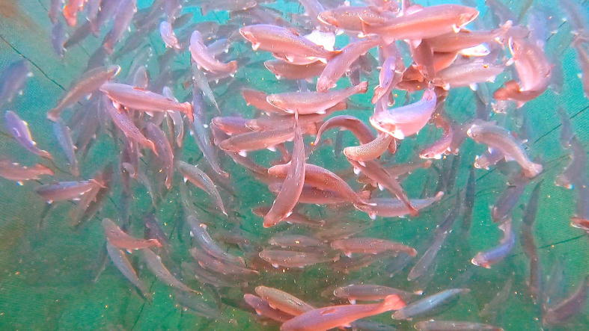  （２）取組内容  岩館漁港での養殖事業を実現するため、地元八峰町の漁業者を中心として八水㈱が設立され、青森県の日本サーモンファーム㈱の技術協力を受けて、サーモン養殖の試験を開始した。  令和３年12月、５メートル四方の生け簀に500～800gのサーモン種苗500尾を放流して養殖し、２～３㎏まで成長させて400尾（生存率８割）を水揚げする目標とした。  【養殖中のサーモン】  県では生け簀制作と養殖試験を漁協に委託し、八峰町では飼料代と人件費等に対して補助を行っている。 また、技術指導や種苗及び飼料の提供は日本サーモンファーム㈱が、試験販売はイオン東北が行うなど、関係者が連携して取り組んでいる。  （３）取組結果  令和３年12月末～令和４年３月末までの養殖試験中に、収容した500尾のうち79尾がへい死したが、生残率は84.2％で目標を上回る結果となった。  試験養殖魚を荷揚げして競りにかける販売試験を実施したところ、魚体の重量は1.9～3.6kg／匹であり、  1,800～2,350円／kgの高値で落札された。  養殖は水温が高くなる５月末まで継続して行うこととしており、イオン東北を通じて一般に販売し、市場、消費者の評価を調査する計画としている。 | 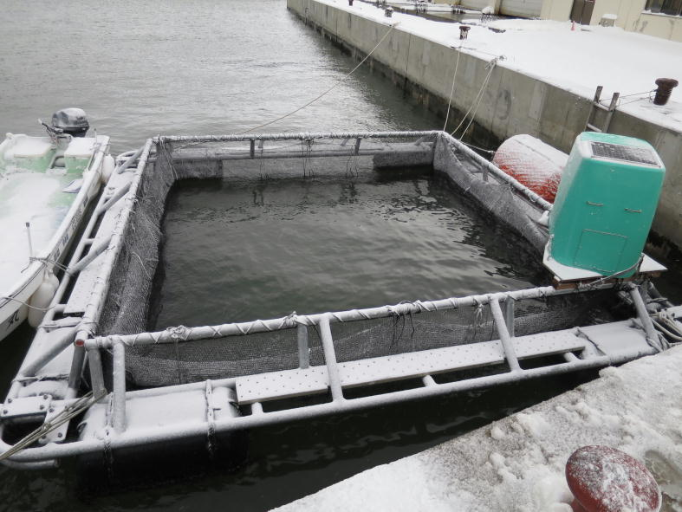  【養殖用生け簀】  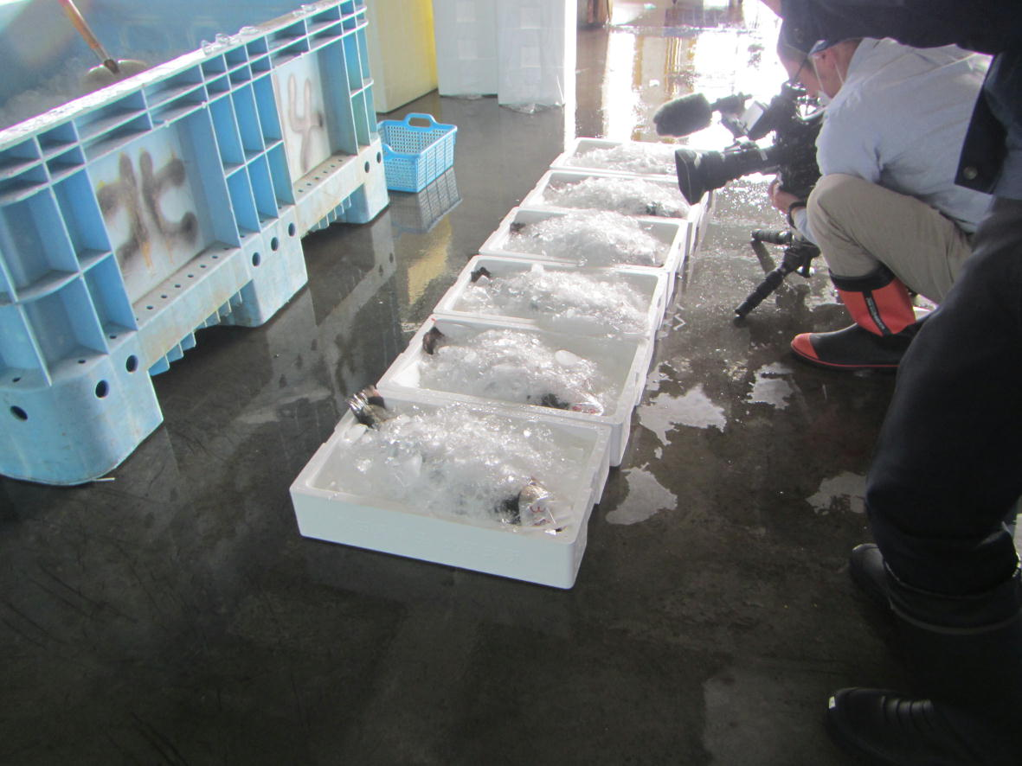  【試験販売】

